22.05 piątek

Zadanie 1
ZAJĘCIA UMUZYKALNIAJĄCO _ TANECZNE:

- Zabawa muzyczno-ruchowa do piosenki „Jeśli jesteś dziś szczęśliwy”.

Link: https://www.youtube.com/watch?v=az7AZ2La6g4

Zadnie 2

- „Ilustrujemy ruchem” – zabawa muzyczno-ruchowa do utworu
P. Czajkowskiego „Walc kwiatów”.

Dzieci otrzymują po jednej białej wstążce lub pasku białej bibuły. Podczas słuchania utworu poruszają się po sali, ilustrując ruchem i gestem dźwięki muzyki.

Link: https://www.youtube.com/watch?v=ClB8n3PT7UA

Zadnie 3
Zabawa plastyczna „Gniotek na dobry nastrój”

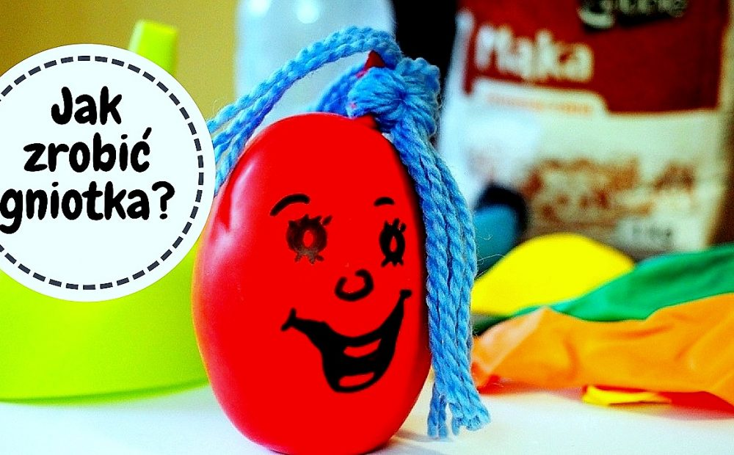

Jak zrobić Gniotka część z Was na pewno wie, ale jak napełnić szybko i łatwo balon mąką to już nie jest takie oczywiste. Zdradzę Wam dziś nasz prosty trik dzięki któremu każde dziecko poradzi sobie z samodzielnym wykonaniem tej ulubionej przez większość dzieci zabawki.
Wszelkiego rodzaju zabawy dotykowe oddziałujące na dziecięce zmysły dostarczają im wiele radości. Dlatego warto zrobić samodzielnie własnego gniotka. To jedna z najtańszych zabawek, którą pamiętam z własnego dzieciństwa. Zgniatanie balona wypełnionego mąką lub ryżem świetnie odstresowuje i pozwala wyrzucić z siebie negatywne emocje relaksując
i wprawiając w dobry nastrój.
Potrzebne będzie:
Balon, butelkę 500 ml, mąką ziemniaczaną lub ryż, lejek, słomkę lub wykałaczkę, włóczkę do zrobienia fryzury naszemu stworkowi oraz czarny marker.
Zobacz na filmie jakie to proste

https://www.youtube.com/watch?v=2Asv1QetBms
Zadanie 4
Dla chętnych
W „Wyprawce” karta 51 znajdziesz kostkę z emocjami. Spróbuj pobawić się nią z najbliższymi.

POGODNEGO WEEKENDU!!!

